Традиционная выставка «Новогодняя красавица»
Благодарим детей и родителей за активное участие в творческой выставке.

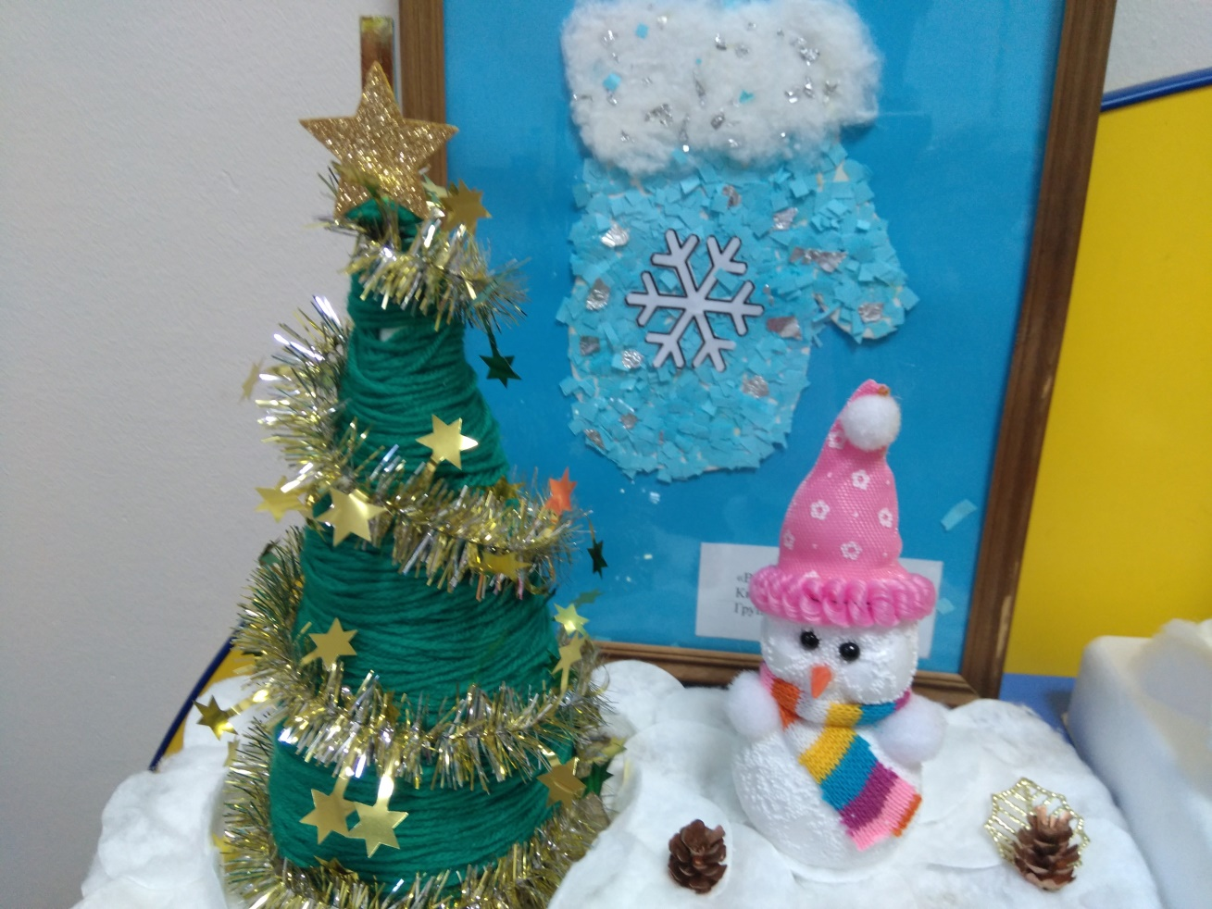
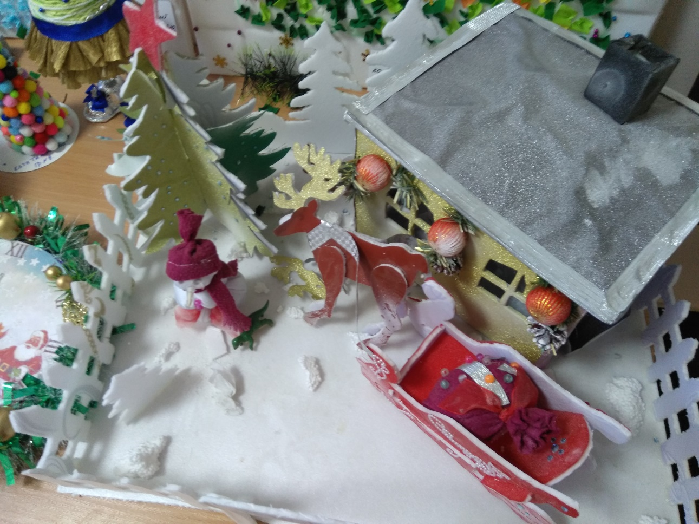
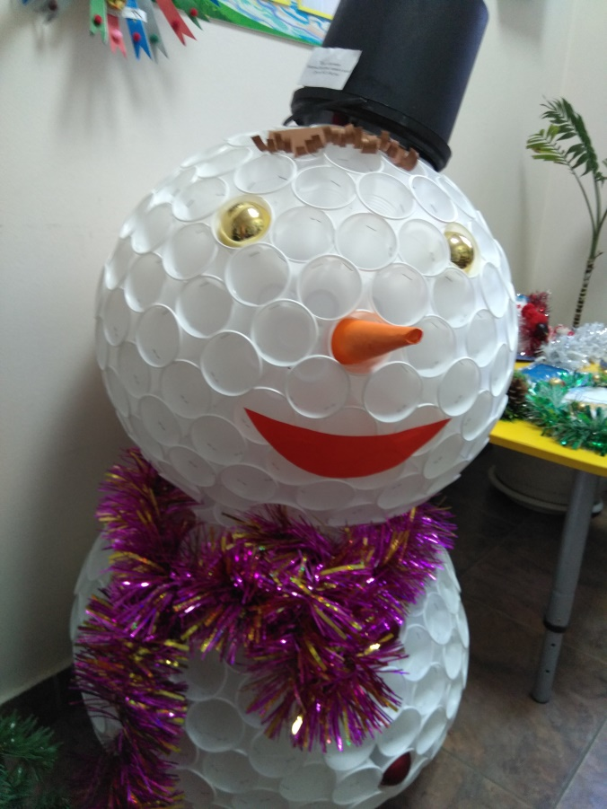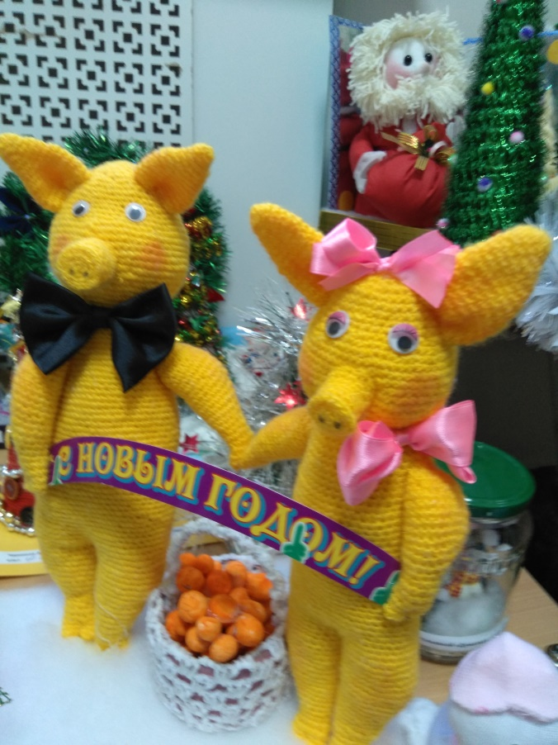
Детские работы «Ёлочка» и «Сапожок» по лексической теме: «Новый год»
Нашим детям очень нравится фантазировать и проявлять свои творческие способности.

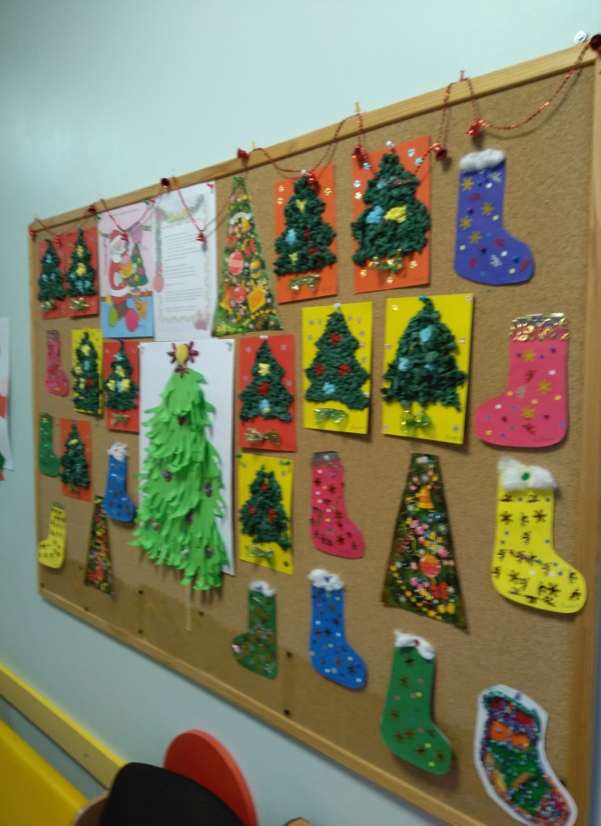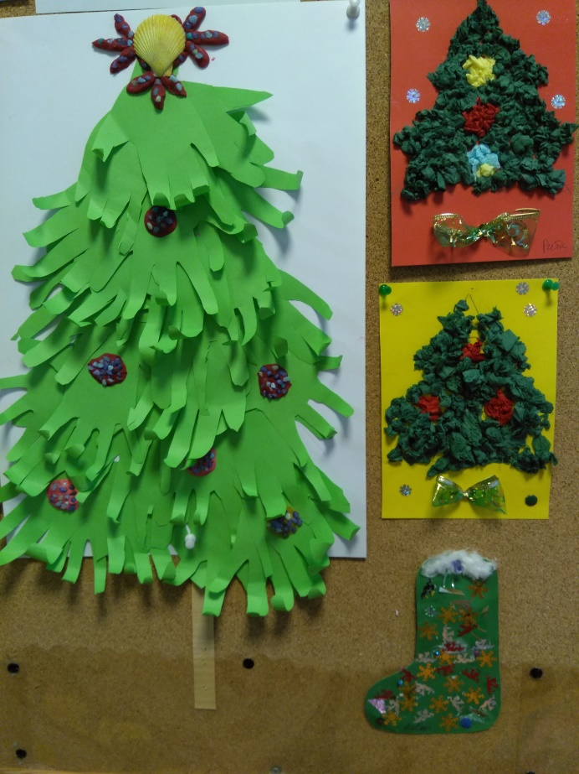

Развлечение на тему: «Прощание с ёлкой и Дедом Морозом!» 11.01. 2019г.
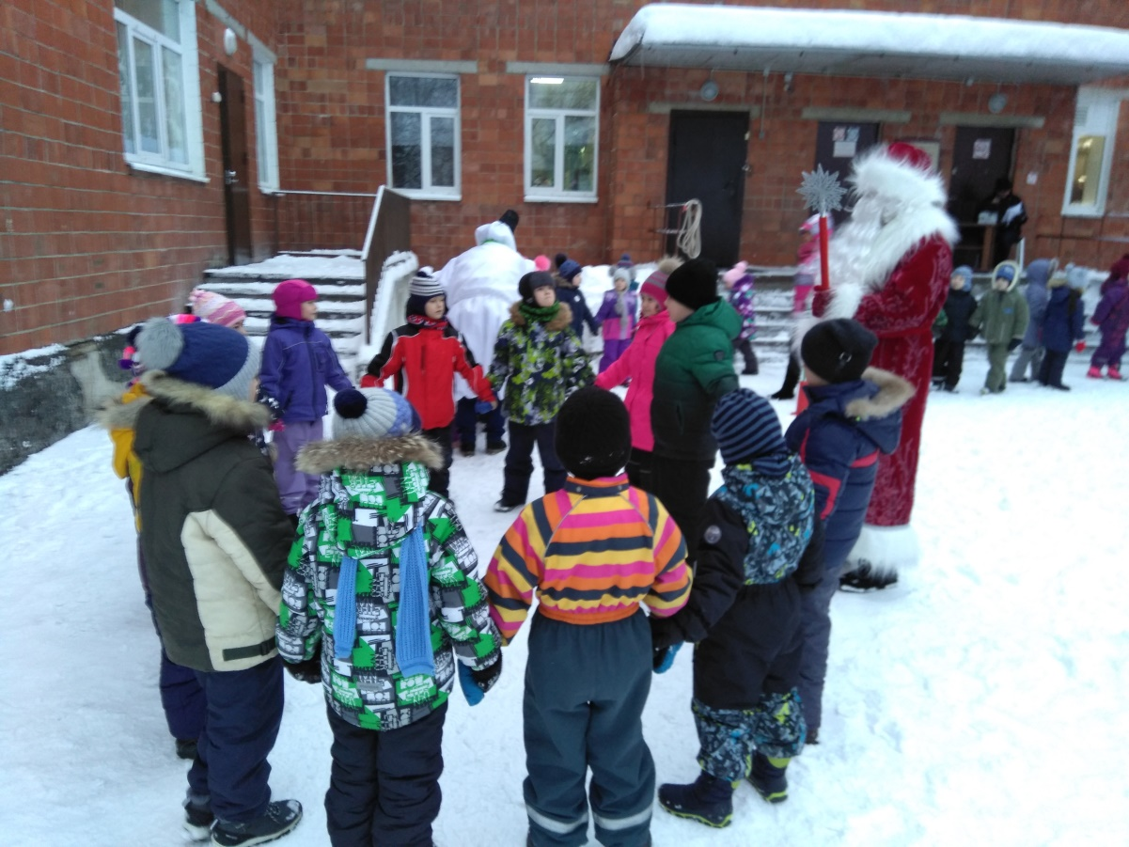
Подвижная игра «Белые медведи»
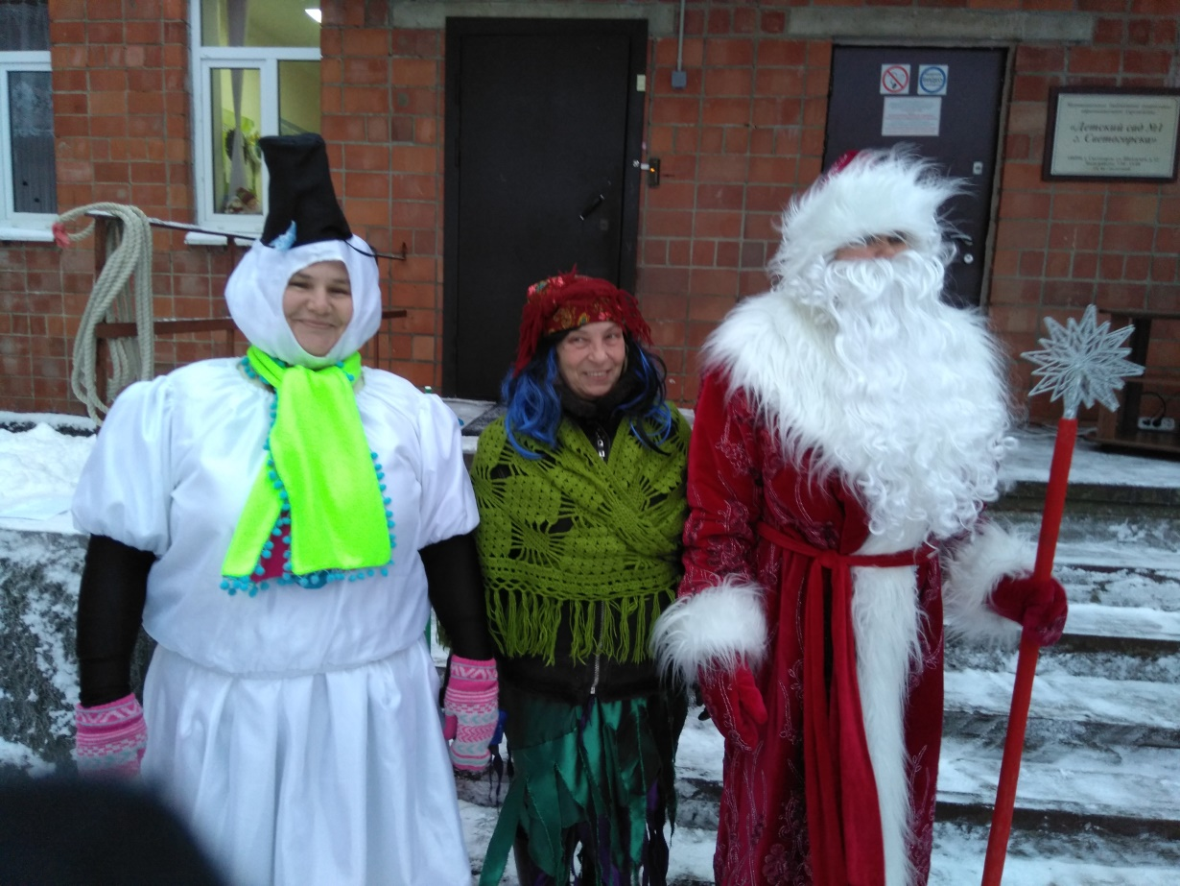
Герои праздника: Снеговик, баба Яга и Дед Мороз.
На прогулке. Ребята очень рады снегу в этом году его выпало достаточно, чтобы веселиться.
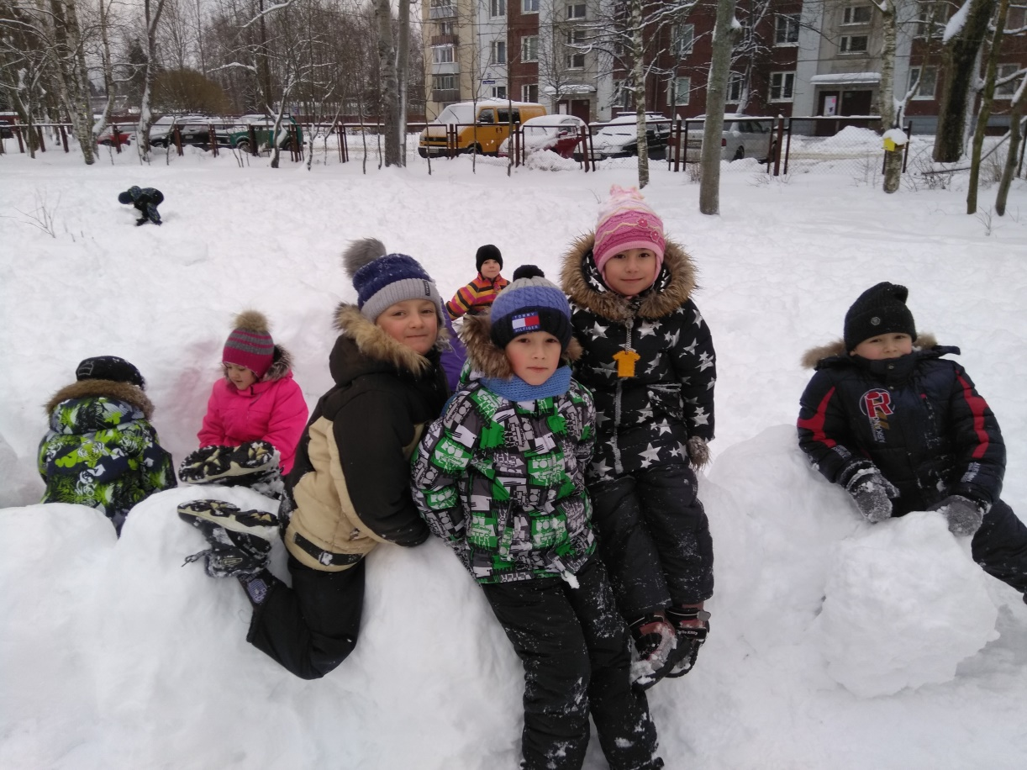
Ребята слепили снежную крепость и снеговиков.
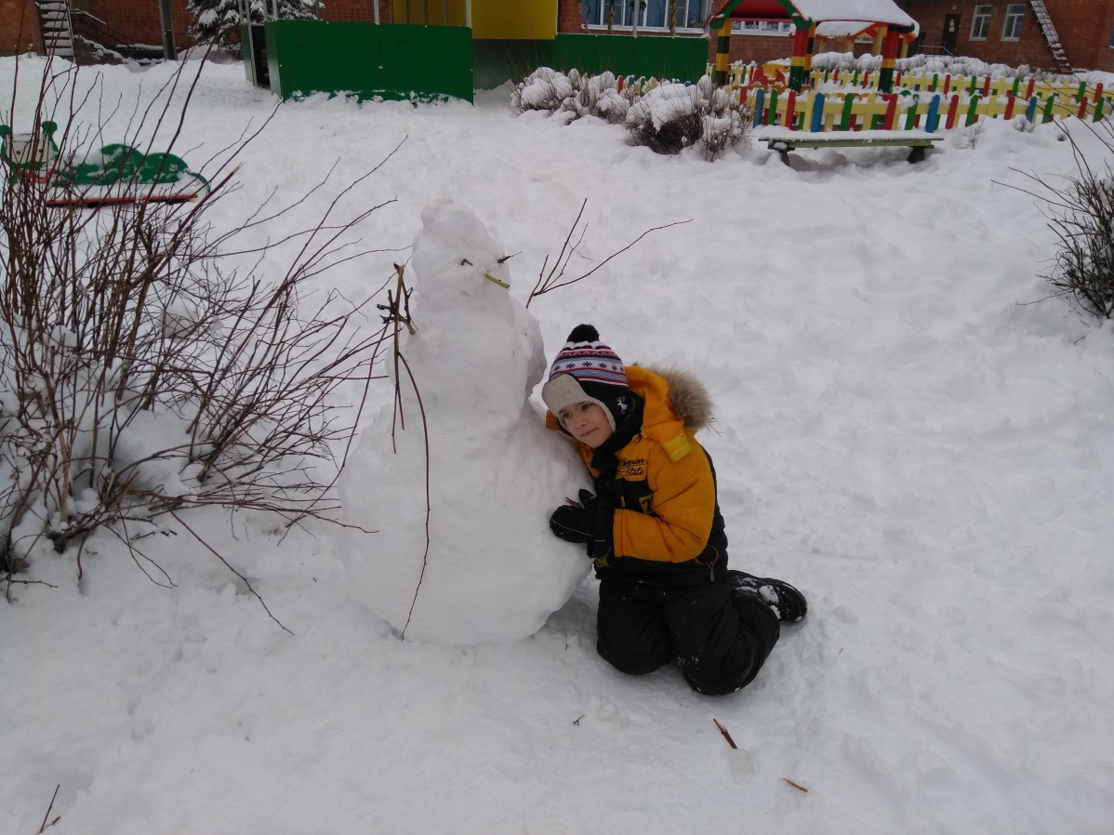

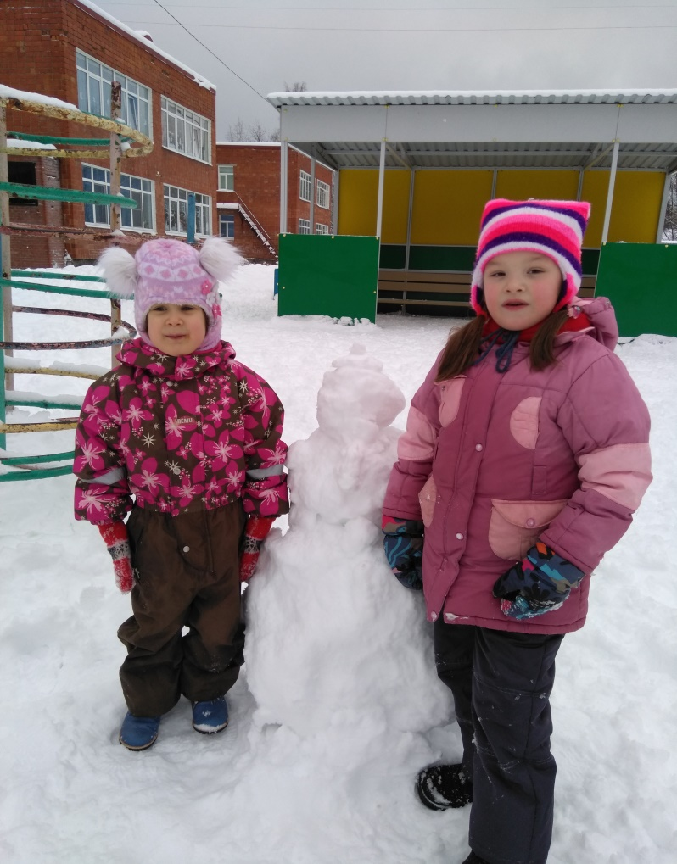
Вместе строить веселей!!!
